Jung, männlich, grünverliebt sucht...
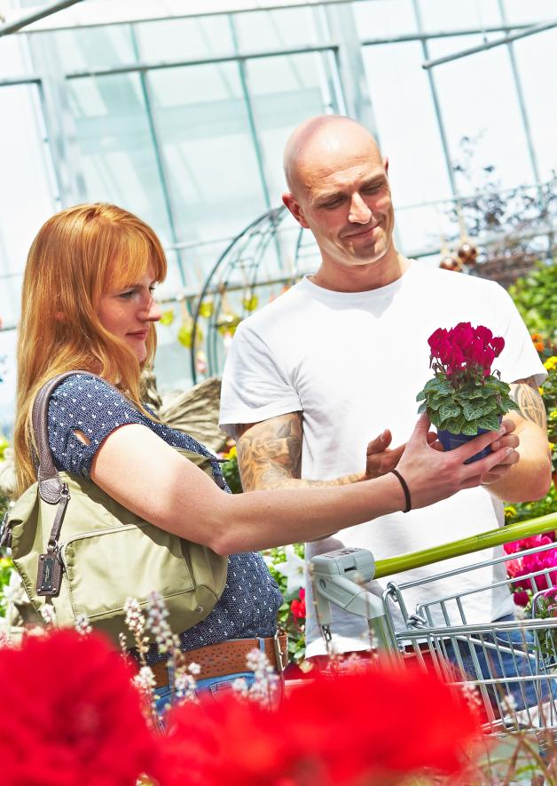
(GMH/PRE) Männer und Zimmerpflanzen, das schien lange Zeit erst im Rentenalter zusammenzugehen. Heute bekennen sich auch immer mehr junge Grünfans zu ihrer Leidenschaft. Aber welche Pflanze passt zu echten Kerlen?

Bildnachweis: GMH/PRE

Bildunterschrift: Außen hart, innen ein echter Pflanzenfan, sogar mit Herz für Blüten.

Bilddaten in höherer Auflösung unter:
http://www.gruenes-medienhaus.de/download/2017/02/GMH_2017_07_02.jpg
Die Hawaii-Palme (Brighamia insignis) geht schon in Ordnung. Klingt verlockend exotisch, so ein bisschen nach Luxus und Erfolg, das zieht bestimmt. Drachenbaum (Dracaena) – yeah, das rockt, damit dürfte man(n) sich ebenfalls keine blöden Kommentare einhandeln (zumindest solange noch kein Ring am Finger steckt), und der Bogenhanf (Sansevieria cylindrica) bietet auf jeden Fall Gesprächsstoff für die Raucherkneipe. Vom Pfeilblatt (Alocasia) zu erzählen, könnte hingegen schon ein Wagnis sein – klingt doch verdammt nach Wattewölkchen und geflügeltem Amor...
Machen Männer sich wirklich solche Gedanken, ehe sie eine Zimmerpflanze kaufen? Laufen bekennende Pflanzenfans Gefahr, als Weichei abgestempelt zu werden? Ach was, die Zeiten sind zum Glück lange vorbei, heute gilt das genaue Gegenteil: Echte Kerle packen mit an und kümmern sich, sie bauen Hochbeete und ziehen Tomaten, kennen sich mit Erden und Düngern genauso gut aus wie mit Drehzahlen und vereinen eben auch in den eigenen vier Wänden Grün- mit Macherqualitäten.
Bei manch einem fing die Pflanzenliebe sicherlich auch mit dem berühmten Kaktus zur WG-Einweihung an, der sich neben Tellerstapeln und Altglas so gut behauptete, dass man(n) unweigerlich Stolz auf den grünen Daumen entwickelte. Aber mal ganz abgesehen davon, dass sich selbst der härteste Kerl der entspannenden Wirkung der grünen Luftverbesserer nicht entziehen kann, und Frauen sich von grünbegabten Männern geradezu magisch angezogen fühlen: Gerade die karriereorientierten unter den Y-Chromosomenträgern legen verstärkten Wert auf ein gediegenes Ambiente – zumal sich die meisten Männer zuhause doch immer noch häufiger aufhalten als auf dem Whiskey-Seminar oder im angesagten Barbershop.
Welche Pflanze zu welchem Kerl passt, das ist ebenso individuell wie die Frage nach der besten Biersorte. Tendenziell sind jedoch geradlinige Exemplare und solche, die wenig Pflege benötigen, nicht die unbeliebtesten. Der Bogenhanf ist ein solch formschöner und dankbarer Geselle, aber auch die Zamie (Zamioculcas), das Fensterblatt (Monstera) und – wer sagt's denn, Jungs! – der Schraubenbaum (Pandanus) erfreuen sich einer wachsenden Fangemeinde. Wer dazu neigt, eher zu viel als zu wenig zu gießen, für den ist die ebenfalls ziemlich stylische Korkenzieherbinse (Juncus effusus 'Spiralis') perfekt – sie mag es feucht-fröhlich, verdankt ihren Namen allerdings in erster Linie den spiralig verdrehten Trieben. Dass sie auch unter dem Namen Liebeslocken bekannt ist – naja, diese Offenbarung kann man(n) sich ja noch überlegen.

-----------------------
[Kastenelement]
Back to the roots
Männer mit grünem Daumen stehen in bester Tradition: Barocke Blaublüter trugen die herrlichsten Pflanzensammlungen zusammentragen, die berühmten „Pflanzenjäger“ des 18. und 19. Jahrhunderts waren Abenteurer par excellence und in Großbritannien sind die Gewinner der Chelsea Flower Show gefeierte Stars. Wer heute auf Pflanzenjagd gehen oder den Grundstein zu einer Karriere als Pflanzenflüsterer legen will, tut dies am besten in Fachgeschäften mit dem Qualitätszeichen „Premium-Gärtnerei“. Die bekennenden Plantaholics halten neben einer großen Auswahl an bewährten Pflanzenarten und spektakulären Neuheiten auch alles nötige Zubehör bereit und bieten neben einer exzellenten Produktqualität kompetente Beratung in allen Fragen rund ums Thema Grün. Betriebe in der Nähe finden sich unter http://www.premium-gaertnerei.de.

